leictreachais

Is é atá i leictreachas ná láithreacht agus sreabhadh luchtaithe leictreachais . Is é an fhoirm is fearr aithne air ná sreabhadh leictreon trí sheoltóirí ar nós sreanga copair .
Is cineál fuinnimh é an leictreachas a thagann i bhfoirmeacha dearfacha agus diúltacha, a tharlaíonn go nádúrtha (mar atá i dtintreach), nó a tháirgtear (mar atá i gineadóir). Is cineál fuinnimh é a úsáidimid chun meaisíní agus gairis leictreacha a chumhacht . Nuair nach bhfuil na muirir ag gluaiseacht, tugtar leictreachas statach ar leictreachas . Nuair a bhíonn na muirir ag gluaiseacht is sruth leictreach iad , ar a dtugtar 'leictreachas dinimiciúil' uaireanta. Is é tintreach an cineál leictreachais is mó aithne - agus contúirteach - sa nádúr , ach uaireanta bíonn leictreachas statach ina chúis le rudaí cloí le chéile. Is féidir leis an leictreachas a bheith contúirteach, go háirithe timpeall an uisce.
Tarlaíonn leictreachas statach nuair a bhíonn níos lú nó níos mó leictreon ann do na hadaimh. Má fhanann na leictreoin san áit a bhfuil siad, meallfaidh an t-adamh a bhfuil an iomarca nó an iomarca leictreon aige adamh eile. Má ghluaiseann na leictreoin ón áit a bhfuil an iomarca ann, go dtí an áit nach bhfuil go leor ann, sruthóidh sruth leictreach .
Ón naoú haois déag i leith, úsáideadh leictreachas i ngach cuid dár saol. Go dtí sin, ní raibh ann ach fiosracht a chonacthas i stoirm thunderstorm .
Is féidir linn leictreachas a dhéanamh má thugaimid maighnéad gar do shreang miotail. Is gineadóir é seo , agus is é sin an príomhbhealach. Tá na gineadóirí is mó i stáisiúin chumhachta . Is féidir linn na ceimiceáin cearta a chur i jar le dhá chineál slata miotail éagsúla . Tá sé seo ar ceallraí , is minic a úsáidtear le haghaidh meaisíní iniompartha. Is féidir linn leictreachas statach a dhéanamh freisin trí dhá rud a chuimilt - mar shampla caipín olann agus rialóir plaisteach, le chéile. Féadfaidh sé seo spréach a dhéanamh . Tagann cuid dár leictreachas ó chealla fótavoltach .
Sroicheann an leictreachas tithe trí shreanga ó na háiteanna ina ndéantar é. Úsáideann lampaí leictreacha , téitheoirí leictreacha , srl. Úsáideann go leor fearais mar mheaisíní níocháin agus cócairí leictreacha leictreachas. I monarchana, meaisíní cumhachtaí leictreachais . Tugtar " leictreoirí " ar dhaoine a dhéileálann le leictreachas agus gairis leictreacha inár dtithe agus inár monarchana .

Scéal an leictreachais in Éirinn
Tugadh leictreachas isteach in Éirinn den chéad uair i 1880 nuair a suiteáladh an chéad lampa sráide leictreach poiblí lasmuigh d’oifigí an Freeman’s Journal ar Shráid an Phrionsa i mBaile Átha Cliath. An bhliain chéanna bunaíodh an Dublin Electric Light Company chun soilsiú sráide poiblí a sholáthar ó thrí ghléasra cumhachta guail. I 1927, mar thoradh ar bhunú an Bhoird Soláthair Leictreachais (BSL) forbraíodh saoráidí cumhachta nua go forleathan, ag tosú le hidrea-ghléasra Ardnacrusha ar Abhainn na Sionainne i 1929. Mar gheall ar an Scéim Leictrithe Tuaithe faoi stiúir BSL, faoi na 1960idí 80% bhí leictreachas ag teaghlaigh tuaithe ina dtithe. Sa lá atá inniu ann téann an leictreachas trí gach cineál úsáide fuinnimh, ó soilsiú ár dtithe agus ár bhfearais chumhachta, go réitigh a d’fhéadfadh a bheith ísealcharbóin a sholáthar le haghaidh téimh agus iompair sa todhchaí. Ag dul ar aghaidh,
Gineadh an chéad leictreachas in Éirinn as gual. Úsáideadh é i dtosach le haghaidh soilsiú poiblí agus suiteáladh an chéad lampa leictreach poiblí lasmuigh d’oifigí an Freeman’s Journal ar Shráid an Phrionsa i mBaile Átha Cliath i 1880. An bhliain chéanna, bunaíodh an Dublin Electric Light Company.
Faoi 1882, bhí Cuideachta Solas Leictreach Bhaile Átha Cliath ag oibriú trí stáisiún giniúna guail sa chathair. Thóg Bardas Bhaile Átha Cliath stáisiún cumhachta breoslaithe guail sa Pigeon House i Ringsend i 1904 ag úsáid gual allmhairithe mar bhreosla. Fuair ​​BSL é seo sa deireadh.
Cuireadh an Bord Soláthair Leictreachais (BSL) le chéile le hAcht de chuid an Oireachtais i 1927. Osclaíodh an scéim hidrileictreach ag Ardnacrusha ar Abhainn na Sionainne i 1929 agus ba í an líne tharchuir go Baile Átha Cliath an spine as a raibh an eangach leictreachais náisiúnta le forbairt. Cuireadh tús leis an Scéim Leictrithe Tuaithe i 1946 agus cuireadh siar í ó 1939 mar gheall ar an Dara Cogadh Domhanda. Faoi 1965, bhí 80% de theaghlaigh tuaithe ceangailte leis an soláthar leictreachais.
Thacaigh móin a lománaíodh i Lár na Tíre le stáisiún cumhachta móna ag Portalington (a tógadh i 1950). I 1956, tógadh stáisiún giniúna guail ag Arigna i gContae Liatroma, agus gual dúchasach mar thoradh air. Idir 1950 agus 1967, tógadh stáisiúin móna fód de 117 MW agus stáisiúin mhóin meilte le cumas giniúna comhcheangailte 290 MW. Ina measc seo bhí roinnt in iarthar na hÉireann chun tacú le tionscal móna i gcontaetha an iarthair. Tar éis na géarchéime ola i 1973, tógadh stáisiúin chumhachta bhreoslaithe móna ag cur 130 MW de chumas.
Rinne an Rialtas breithniú gairid ar fhuinneamh núicléach ach níor saothraíodh é.
Ó thóg Bórd na Mona an chéad fheirm ghaoithe tráchtála ag Bellacorrick i 1992, tháinig méadú gasta ar fhorbairt feirmeacha gaoithe móra chun leictreachas a ghiniúint. Mhéadaigh an acmhainn suiteáilte faoi thiomáint gaoithe go 2,400 MW in 2015.
Cuireadh an Margadh Leictreachais Aonair (SEM) ar bun i 2007 chun na margaí in Éirinn agus i dTuaisceart Éireann a chur le chéile.
Tá thart ar dhá mhilliún teach ceangailte leis an soláthar leictreachais. Mar sin féin, tá cuid díobh folamh ag aon am amháin - tithe Dé hAoine, tithe nuathógtha ag feitheamh le díol, teaghaisí atá folamh ach le díol nó le ligean ar cíos, agus iad siúd atá á n-athchóiriú ag Údaráis Phríobháideacha agus Údaráis Áitiúla. Liostaíonn daonáireamh 2011 líon na “dteaghlach” mar thart ar 1.6 milliún.
In Aibreán / Bealtaine 2016, bhuail giniúint gáis (48.5%), leictreachas ó fhuinneamh in-athnuaite (23.3% go príomha ó thuirbíní gaoithe) agus giniúint guail (21.5%) go príomha leis an éileamh náisiúnta leictreachais don mhí roimhe sin, agus an t-iarmhéid ó mhóin agus foinsí eile.
In 2014, roinneadh úsáid leictreachais in Éirinn idir earnálacha úsáide deiridh éagsúla mar seo a leanas: tionscal (38.9%), cónaithe (31.9%), tráchtála (19.1), earnáil phoiblí (7.6%), Talmhaíocht (2.3%) le mionúsáid leictreachais san iompar (LUAS, DART).

Ardú cuaille
Cartlanna BSL

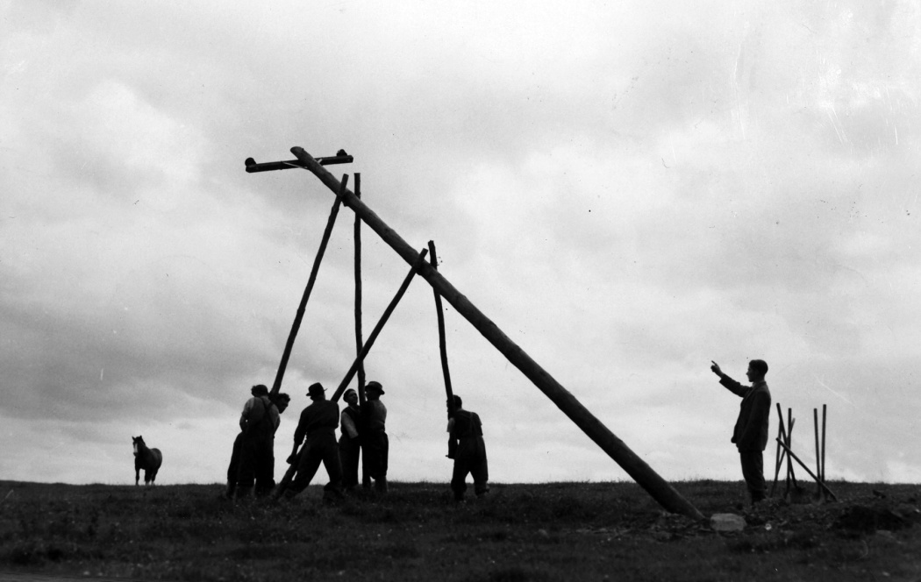

19ú hAois
Téann stair an leictreachais in Éirinn siar go 1880 nuair a suiteáladh an chéad soilsiú sráide leictreach taobh amuigh d’oifigí an Freeman’s Journal ar Shráid an Phrionsa i mBaile Átha Cliath. An bhliain chéanna sin, bunaíodh an Dublin Electric Light Company agus, faoi 1882, d’oibrigh sé trí stáisiún giniúna breoslaithe guail atá lonnaithe ar Shráid Fade agus ar Lána an Tí Scoile sa Chathair Istigh Theas agus i Sráid na Life ar an Taobh Thuaidh. Tugadh isteach rialáil cuideachtaí soláthair leictreachais go luath sna 1880idí agus in 1888 leasaíodh na rialacha chun an margadh a oscailt do níos mó díoltóirí leictreachais.

20ú hAois
I 1904, thóg údarás áitiúil Bhaile Átha Cliath ag an am (Corparáid Bhaile Átha Cliath) stáisiún cumhachta Pigeon House ag Ringsend i mBaile Átha Cliath. Chuir gual allmhairithe an stáisiún sin chun cinn.
I mblianta tosaigh an leictreachais, ní raibh aon fhóntas amháin freagrach as giniúint agus tarchur cumhachta. I 1922, bhí 130 scéim soláthair leictreachais phoiblí ag feidhmiú in Éirinn, in éineacht le roinnt scéimeanna príobháideacha. Baineadh úsáid as hidreafhuinneamh, gual, móin, gás ó ghású guail agus cumhacht gaoithe chun leictreachas a ghiniúint, agus bhí úsáidí éagsúla aimsithe ag leictreachas ó shoilsiú sráide go tionscal go hiompar.
Cuireadh tús le forbairt an líonra leictreachais aontaithe sna 1920idí nuair a ritheadh ​​an Bille um Sholáthar Leictreachais chun córas náisiúnta a bhunú arna rialú ag údarás aonair. Bunaíodh an BSL i 1927 chun soláthar leictreachais sábháilte, iontaofa agus eacnamaíoch a sholáthar don phobal. Ghlac an áirgiúlacht leis na gléasraí cumhachta atá ann cheana mar stáisiún Pigeon House.
Leathnaigh na 1920idí céim mhór chun tosaigh freisin i dtírdhreach an leictreachais in Éirinn, nuair a tógadh scéim Hidrileictreach na Sionainne ag Ardnacrusha, Co Luimnigh. Ba ghnóthas ollmhór é seo do Shaorstát nuabhunaithe na hÉireann. Tógtha ar chostas £ 5.2 milliún (thart ar an gcúigiú cuid de bhuiséad iomlán an stáit) agus ag fostú 5,200 oibrí tógála ag a bhuaic, ba í Ardnacrusha an scéim hidrileictreach is mó ar domhan, go dtí gur ghabh scéim damba Hoover í sna 1930idí. . Bhí a dhóthain cumais aige chun freastal ar bheagnach gach riachtanas leictreachais in Éirinn do luathbhlianta an tSaorstáit. Bhí na línte tarchuir a bunaíodh chun cumhacht a thabhairt ó Ardnacrusha chuig na mórionaid uirbeacha mar bhunús don eangach náisiúnta.
Sna 1930idí, tháinig méadú faoi dhó ar an éileamh ar leictreachas de réir mar a bhí níos mó agus níos mó teaghlach ceangailte leis an eangach. Tógadh níos mó stáisiún cumhachta agus rinneadh tuilleadh infheistíochta sa líonra tarchurtha. Tháinig an tábhacht a bhaineann le foinsí fuinnimh malartacha a bheith soiléir nuair a tharla cásanna beaga damáiste laghdaithe mar thoradh ar theagmhais damáiste triomach agus bláthach.
Cuireadh tús leis an gcaibidlíocht chun stáisiún cumhachta móna a thógáil ag Portarlington in ainneoin áirithintí a bheith ann maidir le costais mhéadaithe agus neamhchinnteachtaí maidir le cáilíocht na móna. Le linn an Dara Cogadh Domhanda, tháinig meath ar cháilíocht an ghuail agus mar thoradh ar dheacrachtaí maidir le gual a fháil bhí ciondáil an leictreachais. I dtreo dheireadh 1943/44, bhí seachadadh breosla teoranta do sciodar nach raibh inúsáidte beagnach.
Mar thoradh ar scor an chogaidh agus an t-ardú ar an éileamh ar an gcóras giniúna agus tarchuir atá ann cheana cruthaíodh an Scéim Leictrithe Tuaithe, agus é mar aidhm leictreachas a sheachadadh chuig beagnach leath mhilliún teach tuaithe. Faoi 1949, bhí thart ar 284,000 tomhaltóir leictreachais ceangailte. Ag an am seo, cé go raibh sé ag fás, bhí tomhaltas baile faoi bhun 300 milliún aonad leictreachais, níos lú ná an acmhainn a bhí ar fáil ag Ardnacrusha.

Ardnacrusha
Gléasra hidreachumhachta

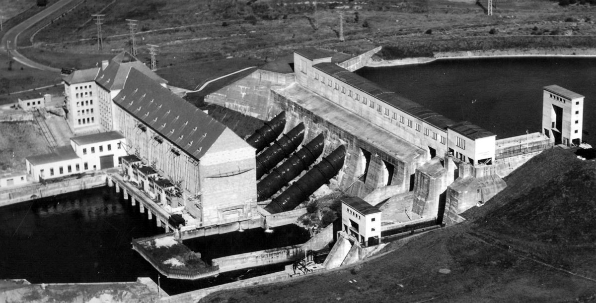

1950idí
Tógadh an stáisiún móna-bhreoslaithe i Portalington sa deireadh i 1950. Níor shín téarnamh tar éis an chogaidh sna 1950idí go hÉirinn agus tháinig méadú ar eisimirce i 1956. In ainneoin marbhántacht eacnamaíoch, lean an t-éileamh ar leictreachas ag fás. Tharla cuid den éileamh méadaithe, i bpáirt, ar théamh spáis leictreachais agus téamh stórála oíche a bheith ar fáil. Bhí sé de chumas ag gléasra hidrileictreach Ardnacrusha freastal ar an éileamh méadaithe sa chéad chúpla bliain, ach bhí gá le breisithe breise leis an meascán plandaí giniúna. Cuireadh aonaid hidreafhuinneamh, móna, gual dúchasach agus gual / ola leis sna blianta ina dhiaidh sin. Bhí tionchar suntasach ag coinníollacha aimsire ar ghiniúint leictreachais ag deireadh na 1950idí; chiallaigh báisteach throm samhradh maith do hidreachumhacht agus droch samhradh do mhóin. Chuir fáil na móna foinse luachmhar fuinnimh ar fáil le linn Ghéarchéime Suez 1956 nuair a cuireadh srian ar sholáthairtí ola. Faoin am seo, bhí an poitéinseal d’fhorbairt hidrileictreachais ídithe agus thosaigh cumhacht núicléach á meas mar rogha chun críocha giniúna.

1960idí
Faoi 1965, bhí 80% de theaghlaigh tuaithe ceangailte leis an soláthar leictreachais mar thoradh ar an Scéim Leictrithe Tuaithe. Sháraigh an buaic-éileamh leictreachais 1,000 MW den chéad uair sna 1960idí mar gheall ar théamh intíre agus ginearálta, forbairt thionsclaíoch agus caighdeáin mhaireachtála níos airde. Faoi 1966, bhí teilifís ag níos mó ná leath na dtithe in Éirinn i gcomparáid le díreach 20,000 i 1958. Rinneadh pleananna le haghaidh idirnascaire Thuaidh / Theas agus méadaíodh aonaid nua móna le plandaí ola-ola toisc go raibh ola ina bhreosla réasúnta saor faoin am sin . Tháinig méadú faoi dhó ar chumas giniúna sna 1960idí freastal ar an éileamh méadaitheach.

Scéim Leictrithe Tuaithe, 1954

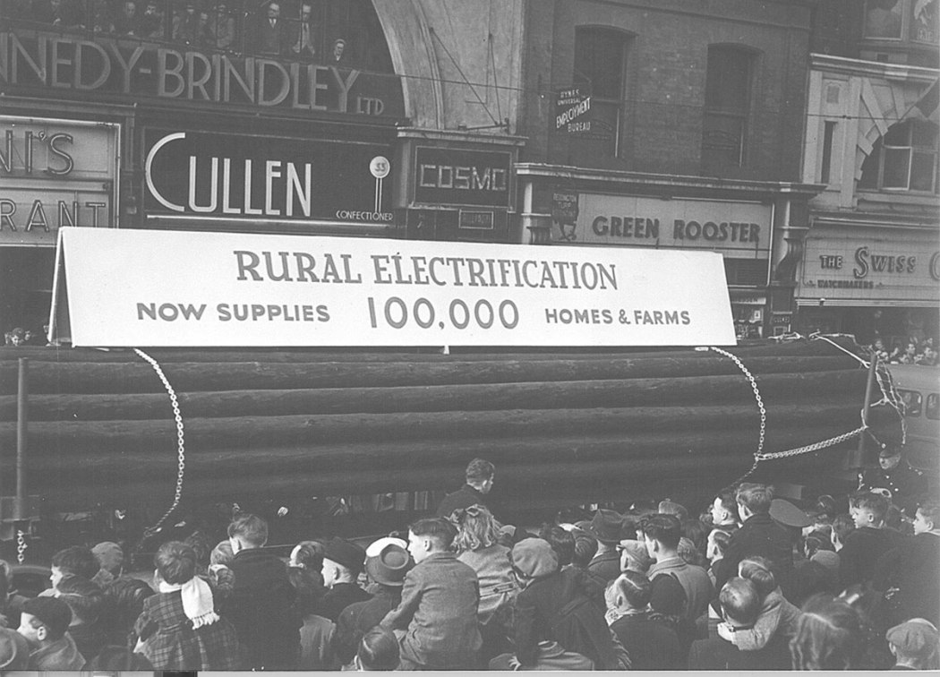

1970idí & 80í
Bhí tionchar ag géarchéim ola na 1970idí agus an cúlú eacnamaíochta ina dhiaidh sin ar sholáthar agus éileamh leictreachais. Le praghsanna ola níos airde agus neamhchinnteachtaí faoi leanúnachas an tsoláthair breosla, bhí éagsúlú foinsí fuinnimh ina cheist phráinneach. Bhí dhá thrian den éileamh ar fhuinneamh ag brath ar ola allmhairithe agus bhí tionchar mór ag an ngéarchéim ola ar chostas an leictreachais.
Thosaigh BSL ag obair i dtreo bainistíocht éilimh trí théamh spáis intíre, rátaí oíche saor, caomhnú fuinnimh agus cláir bhainistíochta ualaigh a chur chun cinn. Cuireadh an rogha le haghaidh stáisiún cumhachta núicléach ag Carnsore Point i gCo Loch Garman ar aghaidh go dtí an chéim réamhphleanála agus críochnaíodh tuarascáil féidearthachta le haghaidh idirnascaire leictreachais leis an mBreatain Bheag.
Faoi 1978, bhí trí bhilliún aonad caite ag tomhaltas baile agus leithdháileadh an chuid is mó den fhionnachtain gáis nádúrtha i gCionn tSáile ar an BSL chun freastal ar an bhfás bliantúil a bhfuil súil leis de suas le 8.5% sna deich mbliana amach romhainn. Tiontaíodh stáisiún cumhachta Pigeon House i mBaile Átha Cliath go gás nádúrtha mar thoradh ar fhionnachtain Chionn tSáile. Bhí staidéar á dhéanamh ar chumhacht gaoithe agus tonnta agus scrúdaíodh ról na dtuirbíní dócháin mar chuir siad solúbthacht ar fáil chun éilimh a chomhlíonadh. Ba thréimhse dheacair í seo chun pleananna fadtéarmacha a fhorbairt mar gheall ar na hamanna luaidhe fada agus ardchostas caipitil plandaí giniúna agus éiginnteachtaí faoi luas an fháis eacnamaíoch. Bhí tionchar ag an bhféidearthacht leas a bhaint as eangach leictreachais na RA trí idirnascairí freisin ar chinntí infheistíochta.
Thit an t-éileamh ar leictreachas beagán go luath i 1980 mar gheall ar an gcúlú eacnamaíochta a lean an dara géarchéim ola ag deireadh 1979 agus thosaigh bogadh ó leictreachas i dtreo gás nádúrtha le haghaidh téamh tí. Ach faoi lár na 1980idí, thosaigh an geilleagar ag feabhsú agus choimisiúnaigh an BSL gléasra cumhachta mór nua ag Moneypoint i gContae an Chláir. Chuir gual an gléasra, a thosaigh ag feidhmiú i 1986, chun nochtadh d'ardú i bpraghsanna ola a sheachaint.
Ag an am seo, bhí feasacht ag méadú ar shaincheisteanna comhshaoil ​​agus ar an tionchar ar cháilíocht an aeir dé-ocsaíde sulfair ó dhó guail. Bhí beartais á gcur i bhfeidhm chun srian a chur le truailliú, go háirithe ó ghual.
Tar éis na tubaiste ag Chernobyl i 1986, d’fhógair an Rialtas nach ndéanfaí stáisiún núicléach a mheas go dtí tar éis 2000. Scrúdaíodh foinsí fadtéarmacha eile mar fhuinneamh gaoithe, hidreachumhacht ar scála beag, bithmhais, fuinneamh na gréine, taoide agus tonn, ach ní raibh ceann ar bith chuir sé go mór leis na deich mbliana amach romhainn.

Moneypoint,
An stáisiún cumhachta is mó in Éirinn, gníomhach ó 1985

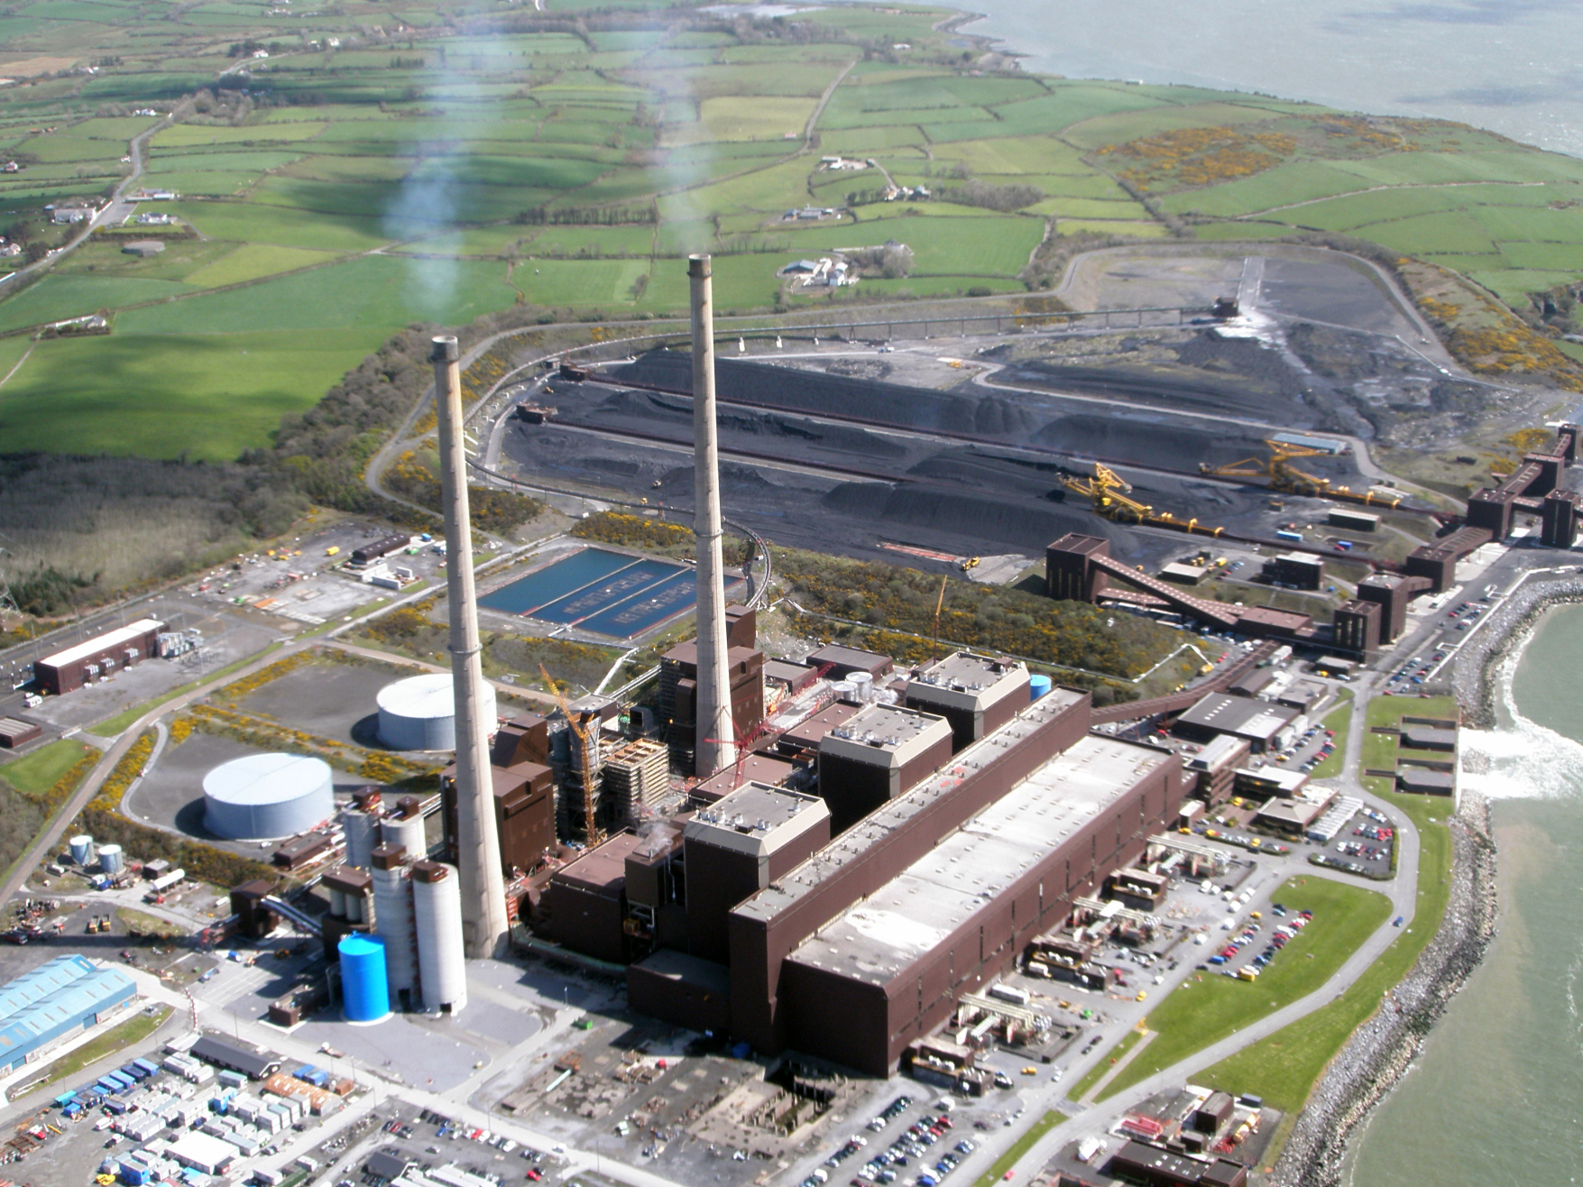

1990í
Bhunaigh an Comhphobal Eorpach Margadh Fuinnimh Aonair i 1992 chun margadh leictreachais oscailte a chruthú a spreagfadh iomaíochas na hEorpa. In ainneoin go raibh geilleagar ag moilliú, bhí leibhéil arda fáis san éileamh leictreachais fós. Chun coinneáil suas leis an bhfás, forbraíodh scéimeanna bainistíochta taobh an éilimh agus infheistíocht in aonaid teasa agus cumhachta comhcheangailte áitiúla (CHP) sa tionscal. Bhí sé mar aidhm ag na bearta seo an riachtanas maidir le stáisiúin chumhachta nua a laghdú chomh maith le hastaíochtaí a laghdú, ábhar a bhí ag teacht chun tosaigh san eolaíocht le linn na 1990í. Thóg BórdNa Mona an chéad fheirm ghaoithe sa tír le cúnamh substaintiúil ón AE ag Bellacorrick i gContae Mhaigh Eo i 1992. Coimisiúnaíodh níos mó feirmeacha gaoithe ó 1997 ar aghaidh faoin scéim Riachtanas Fuinnimh Malartach. Faoin am sin, Chuir gás nádúrtha breosla ar chuid mhór de ghiniúint leictreachais na hÉireann, ach mar thoradh ar an laghdú ar acmhainní dúchasacha gáis nádúrtha tógadh píblíne gáis chuig an RA chun gás nádúrtha a allmhairiú. Faoi 1997, bhí tomhaltas leictreachais intíre gar do shé bhilliún aonad (kWhr) agus go gairid ina dhiaidh sin osclaíodh an margadh do sholáthraithe iomaíocha.

21ú hAois
Lean foinsí in-athnuaite ag cur go mór le giniúint leictreachais. Sháraigh an leictreachas a gineadh ó ghaoth an leictreachas den chéad uair i 2004. Sa bhliain 2007, bunaíodh an Margadh Uile-Oileáin a chuimsíonn Poblacht na hÉireann agus Tuaisceart Éireann agus, in 2013, tógadh idirnascaire leictreachais 500 MW leis an mBreatain chun cabhrú leis cumas teoranta eangaí agus an cumas a sholáthar chun freastal ar éileamh baile atá ag méadú. Bhí ról ag méadú i gcónaí i mbeartas fuinnimh na hEorpa le spriocanna éilitheacha leagtha síos do ghineadóirí cumhachta chun a n-astaíochtaí a laghdú faoin gclár EU-ETS a thosaigh i 2005.
Tá thart ar dhá mhilliún teach ceangailte leis an soláthar leictreachais. Mar sin féin, tá cuid folamh ag aon am amháin; ina measc seo tá tithe saoire, teaghaisí nuathógtha atá ag feitheamh le díol, tithe atá folamh agus le díol nó le ligean ar cíos, agus iad siúd atá á n-athchóiriú ag Údaráis Áitiúla agus ag Údaráis Áitiúla. Liostaíonn daonáireamh 2011 líon na dteaghlach mar thart ar 1.6 milliún.
In 2014, roinneadh úsáid leictreachais in Éirinn idir earnálacha úsáide deiridh éagsúla mar seo a leanas: tionscal (38.9%), cónaithe (31.9%), tráchtála (19.1), an earnáil phoiblí (7.6%) agus talmhaíocht (2.3%) le mionaoiseach úsáid leictreachais san iompar (LUAS, DART srl.).
In 2016, thuairiscigh Eirgrid an meascán giniúna do mhí Aibreáin. Thaispeáin sé gur chuir plandaí gásbhreoslaithe 48.5% den leictreachas, fuinneamh in-athnuaite 23% ar fáil agus chuir gléasra guail-bhunaithe (Moneypoint) 21.5%. Tháinig an t-iarmhéid ó mhóin, bithmhais agus mionchineálacha breosla eile.

